COLEGIO EMILIA RIQUELME
Guía de actividades en casa.
Grado: TERCERO
AREAS: Lengua castellana, matemáticas, ciencias naturales, sociales y artística.
SEMANA DEL 27 AL 31 DE JULIO
Horas |  | Lunes | Martes | Miércoles | Jueves | Viernes
7 a 8 |  |  |  | Matemáticas:  Actividad en casa:  Practicamos. Desarrollo páginas 86 y 87 |  | Sociales:  Actividad en casa:  ¿Quiénes conforman el comité de convivencia escolar?
8 a 9 |  | Lengua castellana  Clase virtual:  Plan lector | Lengua castellana  Clase virtual:  Lenguaje corporal |  |  | Matemáticas:  Actividad en casa:  Multiplicación abreviada.
DESCANSO (desayuno)

9:30 a 10:30 |  | Matemáticas  Actividad en casa:  Multiplicar por tres cifras. |  |  | Matemáticas  Clase virtual:  Problemas de multiplicación
10:30 a 11:30 |  |  | Matemáticas  Clase Virtual:  Desarrollo de páginas: 84 y 85 | Lengua castellana  Actividad en casa:  Comunicación no verbal (transversal) | Lengua castellana  Finalización del tema  Comunicación no verbal. | Ciencias naturales:  Clase virtual:  Sustancias
DESCANSO (media mañana o almuerzo)

12 a 1 | Sociales:  Clase virtual:  Pacto de convivencia |  | Sociales  Actividad en casa:  Concepto: ¿Qué es el comité de convivencia escolar? | Ciencias:  Actividad en casa:  Conceptos de las propiedades específicas de la materia | Ciencias:  Clase virtual:  Propiedades específicas de la materia. |  | Artística  Clase virtual:  Despedimos el mes  Coordinación y ritmo.

INDICACIONES GENERALES:

Leer detenidamente.

- Las niñas consignaran sus actividades diariamente en el cuaderno según el horario, como lo hacían en clase. fecha, agenda: tema y actividad.

- Las evidencias (foticos del cuaderno, del libro, pantallazos o videos cortos) se enviarán por el correo adrianaholguin@campus.com.co o por el WhatsApp interno
SOLO CUANDO SEA ESTRICTAMENTE NECESARIO.

les recomiendo realizar las actividades día a día para que las niñas no pierdan su rutina de clases y no se les vuelva más pesado hacerlo todo por ejemplo en un solo día, por ello me tome la molestia de enviarles un horario, sin embargo, ustedes tendrán la libertad mientras no sean clases virtuales de organizarlo de acuerdo a las dinámicas de su hogar.

- Las NOTAS dentro de esta guía son indicaciones de la realización de la actividad, esto NO tienen que consignarlas en el cuaderno.

- Tampoco se consignarán en los cuadernos las imágenes de la guía y textos largos (estos serán orientaciones a los temas y explicaciones para facilitar las actividades de quienes no puedan por algún motivo participar de las clases sincrónicas)

- Muchas gracias por su disposición y compromiso, recuerden que cualquier inquietud estaré disponible para ustedes en el HORARIO DE CLASE.
DIOS LOS BENDIGA

ACTIVIDADES

LUNES 27 DE JULIO
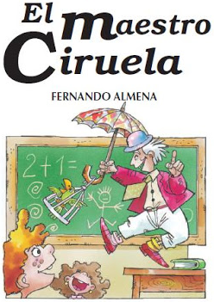
- 8:00 a 9:00 am LENGUA CASTELLANA:

Agenda
Tema: PLAN LECTOR

Actividad:
- Clase virtual: Comenzamos la lectura de nuestro libro.
Responde en tu cuaderno:

- ¿Qué es lo que más preocupa a la señora Tomasa?
- ¿Por qué el narrador trata de estrafalario al nuevo maestro?
- ¿Quién acabó con las risas de los chavales? ¿Cómo?
- Ordena las oraciones:

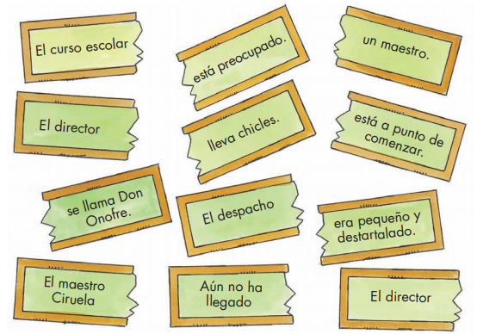

- EL DESPACHO DEL DIRECTOR:
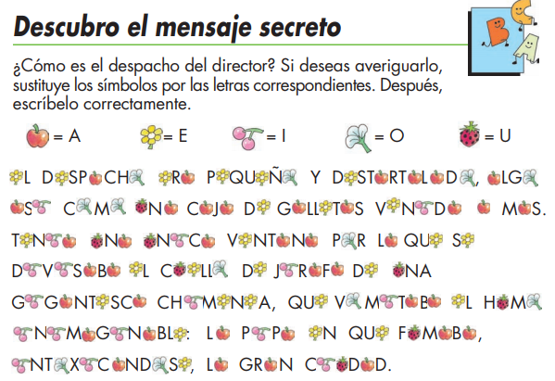

- 10:30 a 11:30 MATEMÁTICAS

Agenda:
Tema: MULTIPLCACIÓN POR TRES CIFRAS

Actividad:
- Actividad en casa: Repasa y realiza el ejercicio que te proponen en el cuaderno
Video de profundización: https://youtu.be/zqRAkWSskj4

- 12:00 A 1:00 SOCIALES

Agenda:
Tema: PACTO DE CONVIVENCIA

Actividad:

- Clase virtual: Realizaremos explicación del tema y construiremos entre todas un “PACTO DE CONVIVENCIA VIRTUAL”

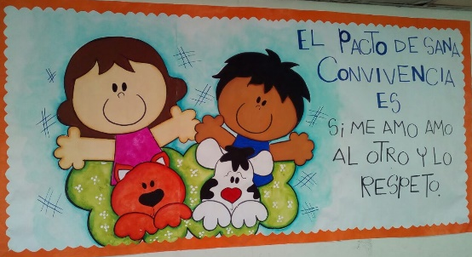
NOTA: Para la actividad de clase necesitaran dos hojas de block o iris (pueden ser recicladas), marcadores o colores.

MARTES 28 DE JULIO

- 8:00 a 9:00 am LENGUA CASTELLANA:

Agenda
Tema: LENGUAJE NO VERBAL

Actividad:
- Clase virtual: Juego y conceptos

LENGUAJE NO VERBAL

El lenguaje corporal: No todos los gestos tienen un lenguaje universal, algunos dependen de las culturas y lugares.
Así muchos de los gestos usados en otros países como en oriente son diferentes a los nuestros.

NOTA: Para la clase necesitaras una imagen de una persona puede ser impresa o de revista.
Actividad: pega la imagen y describe según la postura del cuerpo, la expresión y los gestos, lo que la persona manifiesta a través de su lenguaje no verbal.

- 10:30 a 11:30 MATEMÁTICAS

Agenda:
Tema: MULTIPLCACIÓN POR TRES CIFRAS

Actividad:
- Clase virtual: explicación y ejercicios
Desarrollo páginas 84 Y 85

- 12:00 A 1:00 SOCIALES

Agenda:
Tema: COMITE DE MEDIACIÓN ESCOLAR

Actividad:
- Actividad en casa: escribe el concepto en tu cuaderno.

¿Qué es un comité de mediación escolar?
Es el encargado de apoyar la labor de promoción y seguimiento a la convivencia escolar, a la educación para el ejercicio de los Derechos Humanos, sexuales y reproductivos, así como del desarrollo y aplicación del manual de convivencia y de la prevención y mitigación de la violencia escolar.

MIERCOLES 29 DE JULIO

- 7:00 a 8:00 am MATEMÁTICAS

Agenda:
Tema: PROBLEMAS DE MULTIPLICACION

Actividad
- En casa: lee detenidamente y desarrolla las paginas 86 y 87 de tu libro.

- 10:30 a 11:30 am LENGUA CASTELLANA.

Agenda
Tema: COMUNICACIÓN NO VERBAL (Transversal al proyecto de educación sexual)

1. En casa:
Como hemos visto a través del desarrollo del tema, nuestro cuerpo, las actitudes y gestos expresan emociones o pensamientos sin necesidad del uso de las palabras.

¿has observado alguna vez, las expresiones y gestos que utilizan las personas que quieren hacernos daño, quieren agredir a otros o hacerlos sentir miedo? Algunas de estas expresiones nos ayudan a identificar y prevenir situaciones de riesgo.

Actividad: dibuja o pega en tu cuaderno una imagen que represente un tipo de agresión infantil sin el uso la palabra.
Escribe debajo de la imagen dos acciones importantes para evitar dicha situación de violencia o agresión.

NOTA: La imagen y las acciones deben quedar realizadas en la misma hoja.

- 12:00 a 1:00 CIENCIAS NATURALES

Agenda
Tema: PROPIEDADES ESPECIFICAS DE LA MATERIA

Actividad
- En casa: Escribe en tu cuaderno los conceptos

PUNTO DE EBULLICION: temperatura en la que un liquido se convierte en un gas.

PUNTO DE FUSIÓN: Temperatura en la que un solido se derrite, es decir se convierte en líquido.

ELASTICIDAD: Propiedad de os elementos que se pueden estirar o comprimir, pero vuelven a su estado original.

DENSIDAD: Es la cantidad de masa que hay en determinado volumen.

SOLUBILIDAD: capacidad de una sustancia para disolverse o mezclarse con otra.

NOTA: La explicación de los conceptos los realizaremos en clase sincrónica el día de mañana.
Para lo que necesitaras: un resorte, un vaso con agua, una cucharada de azúcar.

JUEVES 30 DE JULIO

- 9:30 a 10:30 am MATEMÁTICAS

Agenda
Tema: PROBLEMAS DE MULTIPLICACION

Actividad
- Clase virtual:
Explicación y aclaración de dudas de las paginas 86 y 87, desarrolladas en casa el día de ayer.

- 10:30 a 11:30 am LENGUA CASTELLANA

Agenda
Tema: COMUNICACIÓN NO VERBAL

Actividad

- En casa: video de profundización: https://youtu.be/qSXG7m_Uuk4
Observa el video para dar finalización al tema.

- 12:00 a 1:00 pm CIENCIAS NATURALES

Agenda
Tema: PROPIEDADES ESPECIFICAS DE LA MATERIA

Actividad
- Clase virtual: socializaremos Los conceptos consignados el día de ayer en el cuaderno y realizaremos ejercicio de observación y manipulación para la comprensión de dichas propiedades.

No olvides que para la clase necesitaras un resorte, un vaso con agua, una cucharada de azúcar.

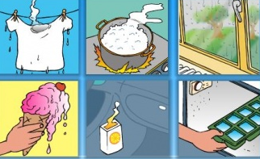
Video de profundización: https://youtu.be/Nj7yOTa-vkU

VIERNES 31 DE JULIO

- 7:00 a 8:00 am SOCIALES

Agenda
Tema: COMITÉ DE MEDIACIÓN ESCOLAR

Actividad:
1. En casa: ¿Quiénes conforman el comité de mediación escolar?

NOTA: el día lunes en clase sincrónica, realizaremos la actividad práctica del tema.

- 8:00 a 9:00 am MATEMÁTICAS

Agenda
Tema: MULTIPLICACIÓN ABREVIADA

Actividad
- En casa: aproximación al tema
OBSERVA EL VIDEO: https://youtu.be/LQkX_rO9aZ4

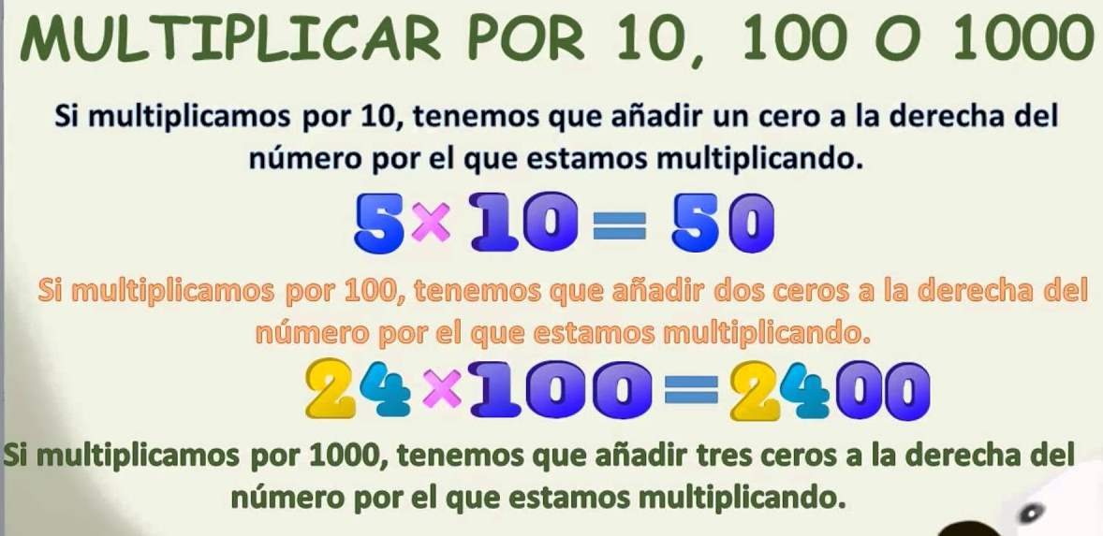

- 10:30 a 11:30 am CIENCIAS NATURALES.

Agenda
Tema: SUSTANCIAS

Actividad
- Clase virtual: Juego y explicación de conceptos.

LA SUSTANCIA: Es la cantidad de formas en los que se presenta la materia.

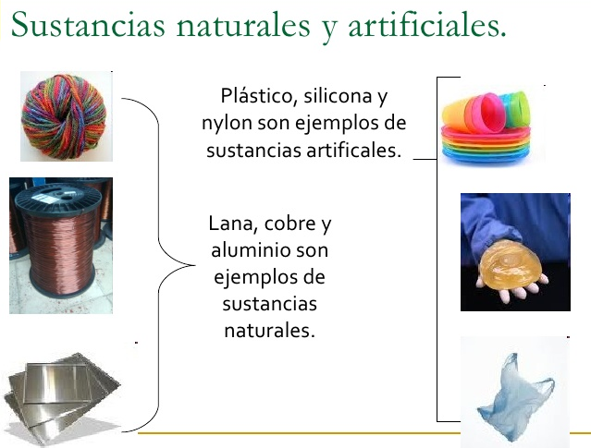
- 12:00 a 1:00 pm ARTÍSTICA

Agenda
Tema: COORDINACIÓN Y RITMO

Actividad
- Clase virtual: Este día despediremos el mes con una divertida actividad lúdica.
NO TE LA PIERDAS.

PARA TENER EN CUENTA

LAS EVIDENCIAS a enviar son las especificadas a continuación.

EVIDENCIAS DE LA SEMANA:

LUNES:

- Plan lector de lengua castellana: el maestro ciruela, capitulo uno.

MARTES:

- Páginas 84 y 85 del libro de matemáticas, desarrolladas en clase virtual.
- Imagen y descripción de lenguaje no verbal desarrollada en clase virtual.

MIERCOLES:

- Lengua castellana: Imagen y acciones para prevenir la violencia y agresión infantil.

JUEVES:

- Páginas 86 y 87 de matemáticas revisadas en clase virtual.

VIERNES:

- Clasificación de sustancias realizadas en clase virtual.

